Приложение № 1
к ИЗВЕЩЕНИЮ О ПРОВЕДЕНИИ ЗАПРОСА
КОТИРОВОК В ЭЛЕКТРОННОМ ВИДЕ
на поставку офисной мебели

ТЕХНИЧЕСКОЕ ЗАДАНИЕ

- Объект закупки: поставка офисной мебели.
- Краткие характеристики поставляемых товаров:
Поставляемые товары должны быть новыми (товарами, которые не были в употреблении, не прошли ремонт, в том числе восстановление, замену составных частей, восстановление потребительских свойств).
Поставщик гарантирует качество и безопасность поставляемых товаров, в соответствии с действующими стандартами, утвержденными на данный вид товаров и наличием сертификатов, обязательных для данного вида товаров, оформленных в соответствии с законодательством Российской Федерации.
В комплекте к мебели должна быть вся крепежная и лицевая фурнитура.
- Сопутствующие услуги:
Сборку мебели осуществляет Поставщик. Сборка осуществляется в течение 5 (пяти) рабочих дней, с даты доставки товара Заказчику. Поставщик поставляет товары Заказчику собственным транспортом или с привлечением транспорта третьих лиц за свой счет. Все виды погрузо-разгрузочных работ, вывоз демонтированной упаковки осуществляются Поставщиком собственными техническими средствами или за свой счет.
- Общие требования к поставке Товаров, требования по объему гарантий качества, требований по сроку гарантий качества на товары:
Для взаимодействия с Заказчиком Поставщик обязан в течение 1 (одного) рабочего дня, с даты заключения Контракта, назначить ответственное лицо, уведомить об этом Заказчика.
На поставляемые товары Поставщик предоставляет гарантию качества в соответствии с нормативными документами на данный вид Товаров.
Гарантийный срок устанавливается в соответствии с заявкой участника и должен составлять не менее 12 месяцев, с даты подписания Акта приема-передачи товаров. Поставщик на период гарантийного срока оказывает весь комплекс бесплатных услуг:
- по гарантийному ремонту мебели;
- устранение недостатков, транспортные услуги по доставке мебели до предприятий, осуществляющих ремонт и обратно.
Первоначальная диагностика неисправностей, мелкий ремонт должна производиться с выездом специалиста на место установки мебели в течение 24 (двадцати четырех) часов после уведомления по телефону, факсимильной связи или электронной почте. При обнаружении производственных дефектов и невозможности их устранения на месте, этот товар подлежит замене.
Поставляемые товары должны соответствовать техническим характеристикам, указанным в Техническом задании.
Товар предоставляется к приемке только в собранном виде и готовым к использованию.
В период гарантийного срока Поставщик обязуется за свой счет производить гарантийный ремонт.
В стоимость товара включены: расходы на доставку, упаковку (тару) и маркировку товара, суммы налогов, сборов и других обязательных платежей, сборка товара, а также услуги по вывозу и утилизации упаковки от поставленного товара, стоимость погрузо-разгрузочных работ, любые другие расходы, необходимые для исполнения обязательства по поставке товара.
Поставщик предоставляет Заказчику вместе с товаром сертификаты соответствия, технические паспорта, инструкции по эксплуатации и другую имеющуюся документацию на товар, подтверждающие качество товара, оформленные в соответствии с законодательством Российской Федерации. Вся указанная документация на товар предоставляется на русском языке. Упаковка должна обеспечивать сохранность товара при транспортировке и погрузо-разгрузочных работах к конечному месту эксплуатации. Упаковка и маркировка товара должны соответствовать требованиям ГОСТа.
Маркировка товара должна содержать: наименование изделия, наименование фирмы-изготовителя, юридические адрес изготовителя, дату выпуска и гарантийный срок службы. Маркировка упаковки должна строго соответствовать маркировке товара.

- Требования к функциональным и качественным характеристикам товаров:
  - Наименование, характеристики и количество поставляемого товара:
№ п/п | Наименование товара | Технические и функциональные характеристики | Едн.  изм. | Кол-во
1 | Стул для посетителей | 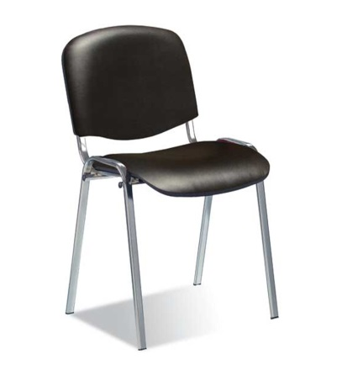  Цвет – черный.  Материал – искусственная кожа/кожзаменитель. Каркас - хромированный металл. Офисный стул для посетителей с сиденьем и спинкой, ножки снабжены накладками для сохранности напольного покрытия.  Максимальная статическая нагрузка – 100 кг.  Ценовая категория – экономкласс. | шт. | 9
2 | Шкаф для одежды | Цвет: светло серый.  Размеры: ширина - 800 мм, глубина - 500 мм, высота - 1820 мм.  Материал: сталь с полимерным покрытием, толщина металла — 0,6 мм.  Стальной корпус состоит из двух отделений, каждое из которых комплектуется перекладиной, полкой и крючками, замком, вентиляционными отверстиями на дне и крышке.  Покрытие поверхности – порошковое, позволяющее избежать механических повреждений. | шт. | 3
3 | Стол письменный | 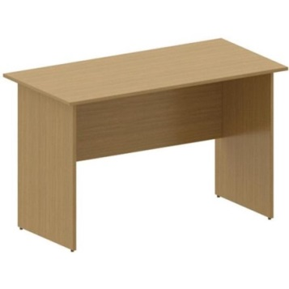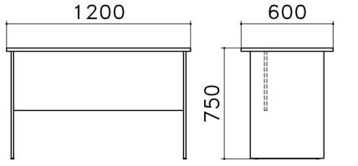  Цвет – орех.  Размеры: ширина - 1200 мм, глубина - 600 мм, высота - 750 мм.  Материал: ЛДСП, облицовано противоударной кромкой ПВХ.  Боковые опоры снабжены устойчивыми ножками.  Стол рабочий, прямой. Толщина столешницы – 16 мм.  Материалы устойчивы к истиранию, имеют противоударную прочность.  В крепежную фурнитуру входят: эксцентриковые стяжки, евровинты необходимые для сборки шкафа. | шт. | 9
4 | Стол письменный | 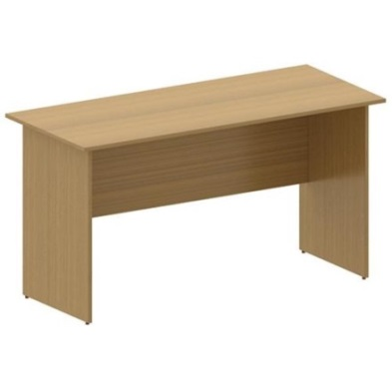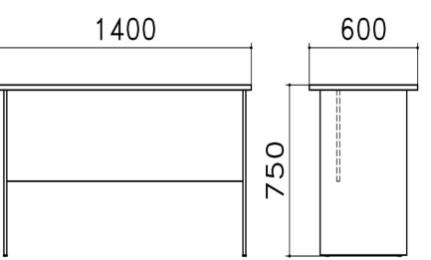  Цвет – орех.  Размеры: ширина - 1400 мм, глубина - 600 мм, высота - 750 мм.  Материал: ЛДСП, облицовано противоударной кромкой ПВХ.  Боковые опоры снабжены устойчивыми ножками.  Стол рабочий, прямой. Толщина столешницы – 16 мм.  Материалы устойчивы к истиранию, имеют противоударную прочность.  В крепежную фурнитуру входят: эксцентриковые стяжки, евровинты необходимые для сборки шкафа. | шт. | 1
5 | Стеллаж высокий | 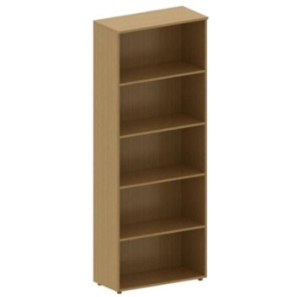  Цвет – орех.  Материал: ЛДСП, облицовано противоударной кромкой ПВХ.  Размеры: ширина - 700 мм, глубина - 330 мм, высота - 1830 мм.  Шкаф - высокий открытый стеллаж, имеет 4 навесные полки, возможность установки дверей.  Материалы устойчивы к истиранию, имеют противоударную прочность.  В крепежную фурнитуру входят: эксцентриковые стяжки, евровинты необходимые для сборки шкафа. | шт. | 1
6 | Двери низкие | 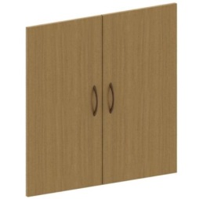  Цвет – орех.  Размер двери: 697×346 мм.  Комплект – 2 штуки.  Материал: ЛДСП.  Толщина изделия – 16 мм, облицованы противоударной кромкой ПВХ.  Материалы устойчивы к истиранию, имеют противоударную прочность.  В крепежную фурнитуру входят: евровинты, шурупы, петли, ручки необходимые для сборки и крепления дверей. | шт. | 1

  - Вся мебель должна иметь общее стилистическое решение и единую цветовую гамму (п.п. 3-6).
  - На поверхности ламинированного ДСП недопустимо наличие царапин, сколов, потертостей, вмятин, трещин.
  - Недопустимо наличие сколов и остатков клея по линии наклейки кромки.
  - При сборке мебели не допускаются зазоры в соединениях деталей, перекосы, слабое крепление, отсутствие устойчивости опор изделий с ровной горизонтальной поверхностью
  - Детали мебели должны быть изготовлены с точностью, обеспечивающей их сборку без дополнительной подгонки.

- Требования соответствия нормативным документам (лицензии, допуски, разрешения, согласования):
Товар и его комплектующие должны соответствовать установленным государственным стандартам, действующим на дату поставки товара.

- Сроки поставки товаров и сроки оплаты:
Поставка осуществляется в течение 10 (десяти) рабочих дней с момента заключения договора. Время поставки в будние рабочие дни с 8:00 до 17:00 (пятница с 8:00 до 16:00), перерыв с 12:00 до 12:48, выходные дни суббота, воскресенье, нерабочие праздничные дни.
Поставка товара осуществляется единовременно по адресу: 413720, Саратовская область, г. Пугачев, ул. 40 лет Октября, д. 190, в срок и время, согласованные с Поставщиком посредством электронной почты не позднее, чем за 1 (один) рабочий день до фактической поставки товара.
Заказчик оплачивает товары по факту поставки, в безналичном порядке путем перечисления стоимости фактически поставленных товаров со своего лицевого счета, на расчетный счет Поставщика, реквизиты которого указаны в статье «Адреса, реквизиты и подписи сторон» Договора, на основании надлежаще оформленного и подписанного обеими сторонами Акта приема-передачи поставленных товаров, в течение 10 (десяти) рабочих дней с даты подписания Заказчиком Акта приемки-передачи поставленных товаров.

